Практическая работа
Кодирование информации
Цель: Получить навыки кодирования информации
Программное обеспечение: WORD, Блокнот

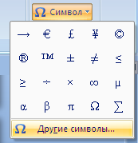
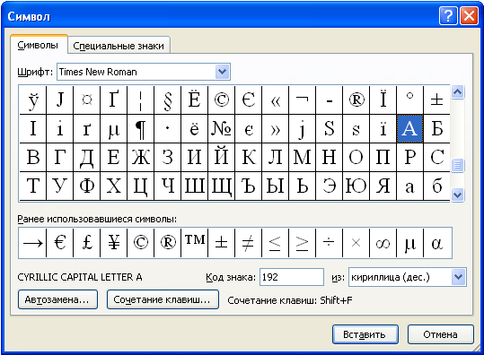
Задание 1. Используя таблицу символов, записать последовательность десятичных числовых кодов в кодировке Windows для своих ФИО, названия улицы, по которой проживаете. Таблица символов отображается в редакторе MS Word с помощью команды: вкладка Вставка→Символ→Другие символы

В поле Шрифт выбираете Times New Roman, в поле из выбираете кириллица. Например, для буквы «А» (русской заглавной) код знака– 192.
Пример:
И | В | А | Н | О | В |  | А | Р | Т | Е | М
200 | 194 | 192 | 205 | 206 | 194 |  | 192 | 208 | 210 | 197 | 204

П | Е | Т | Р | О | В | И | Ч
207 | 197 | 210 | 208 | 206 | 194 | 200 | 215

Выполнение задания 1

Задание 2. Используя стандартную программу БЛОКНОТ, определить, какая фраза в кодировке Windows задана последовательностью числовых кодов и продолжить код. Запустить БЛОКНОТ. С помощью дополнительной цифровой клавиатуры при нажатой клавише ALT ввести код, отпустить клавишу ALT. В документе появиться соответствующий символ.
Выполнение задания №2
0255 |  | 0243 | 0247 | 0243 | 0241 | 0252 |  | 0226 |  | 0232 | 0225 | 0236 | 0234

0241 | 0239 | 0229 | 0246 | 0232 | 0224 | 0235 | 0252 | 0237 | 0238 | 0241 | 0242 | 0232

Специальность:
________________________________________________________

Задание № 3. Заполнить пропуски числами:
1.
10 | Кбайт | = | байт | = | бит
2.
12 | Кбайт | = | байт | = | бит
3.
180 | Кбайт | = | байт | = | бит

Выполненное задание отправить на почту

